СОВЕТ БАКЧАРСКОГО СЕЛЬСКОГО ПОСЕЛЕНИЯ
РЕШЕНИЕ

29.02.2016 с. Бакчар № 6

О внесении изменений в решения Совета
Бакчарского сельского поселения от 27.07.2012
№14 «Об утверждении Генерального
плана Бакчарского сельского поселения
Бакчарского района», от 27.07.2012 №15
«Об утверждении Правил землепользования
и застройки Бакчарского сельского поселения
Бакчарского района»

В соответствии с Федеральным законом от 06.10.2003 №131-ФЗ «Об общих принципах организации местного самоуправления в Российской Федерации»; с учётом протокола публичных слушаний по проекту внесения изменений в Генеральный план Бакчарского сельского поселения, по проекту внесения изменений в Правила землепользования и застройки Бакчарского сельского поселения и заключения о результатах публичных слушаний

Совет Бакчарского сельского поселения РЕШИЛ:

- Внести следующие изменения в графические материалы Генерального плана Бакчарского сельского поселения, утвержденного решением Совета Бакчарского сельского поселения от 27.07.2012 года №14«Об утверждении Генерального плана Бакчарского сельского поселения Бакчарского района»:
- На карте современного использования территории (опорный план) земельному участку с кадастровым номером 70:03:0100033:97 изменить функциональное зонирование с «объекты территории сельскохозяйственного производства» на «коммунально-складская зона» согласно приложениям 1, 2 к настоящему решению.
- Внести следующие изменения в графические материалы Правил землепользования и застройки Бакчарского сельского поселения Бакчарского района, утвержденных решением Совета Бакчарского сельского поселения от 27.07.2012 №15 «Об утверждении Правил землепользования и застройки Бакчарского сельского поселения Бакчарского района»:
- На карте градостроительного зонирования территории муниципального образования Бакчарское сельское поселение Бакчарского района Томской области» земельному участку с кадастровым номером 70:03:0100033:97 изменить функциональное зонирование с «зона сельскохозяйственных объектов III класса» на «коммунально-складская зона» согласно приложения 3, 4 к настоящему решению.
- Настоящее решение подлежит официальному опубликованию на сайте Администрации Бакчарского сельского поселения.

Председатель Совета
Бакчарского сельского поселения Е.В. Шамова

Глава Бакчарского сельского поселения Е.И. Махнев

Приложение 1
к решению
от 29.02.2016 №6

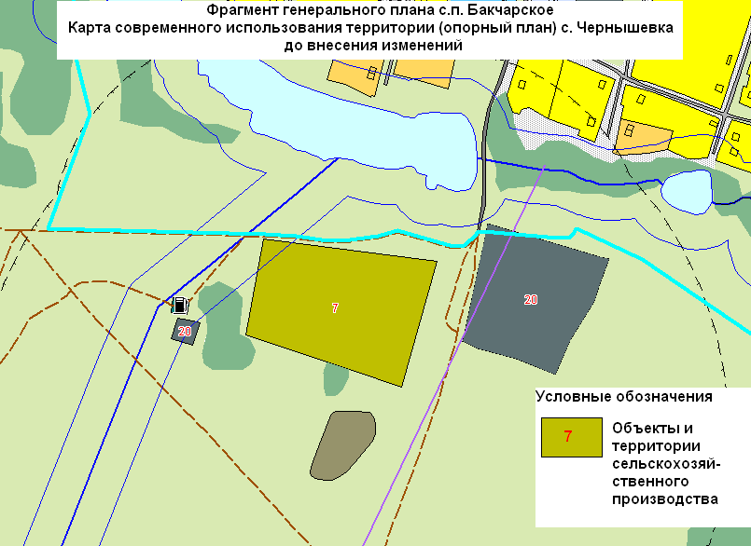

Приложение 2
к решению
от 29.02.2016 №6

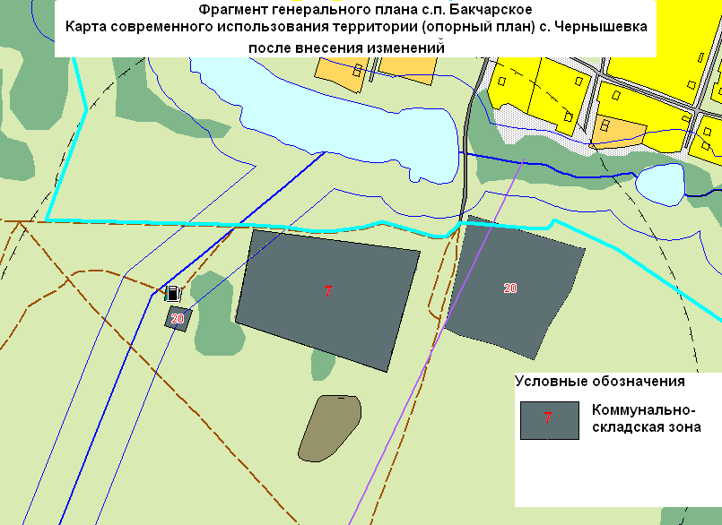

Приложение 3
к решению
от 29.02.2016 №6

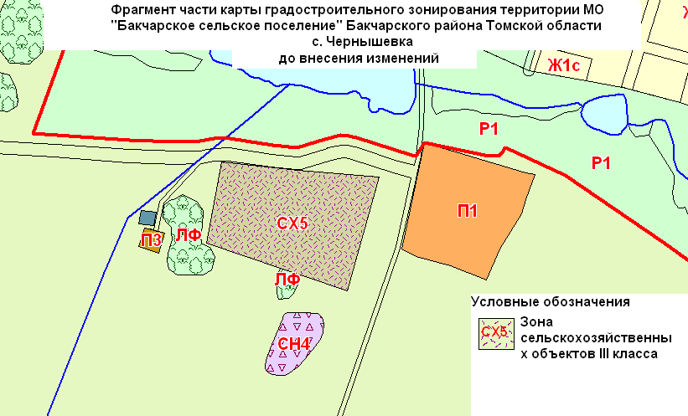

Приложение 4
к решению
от 29.02.2016 №6

